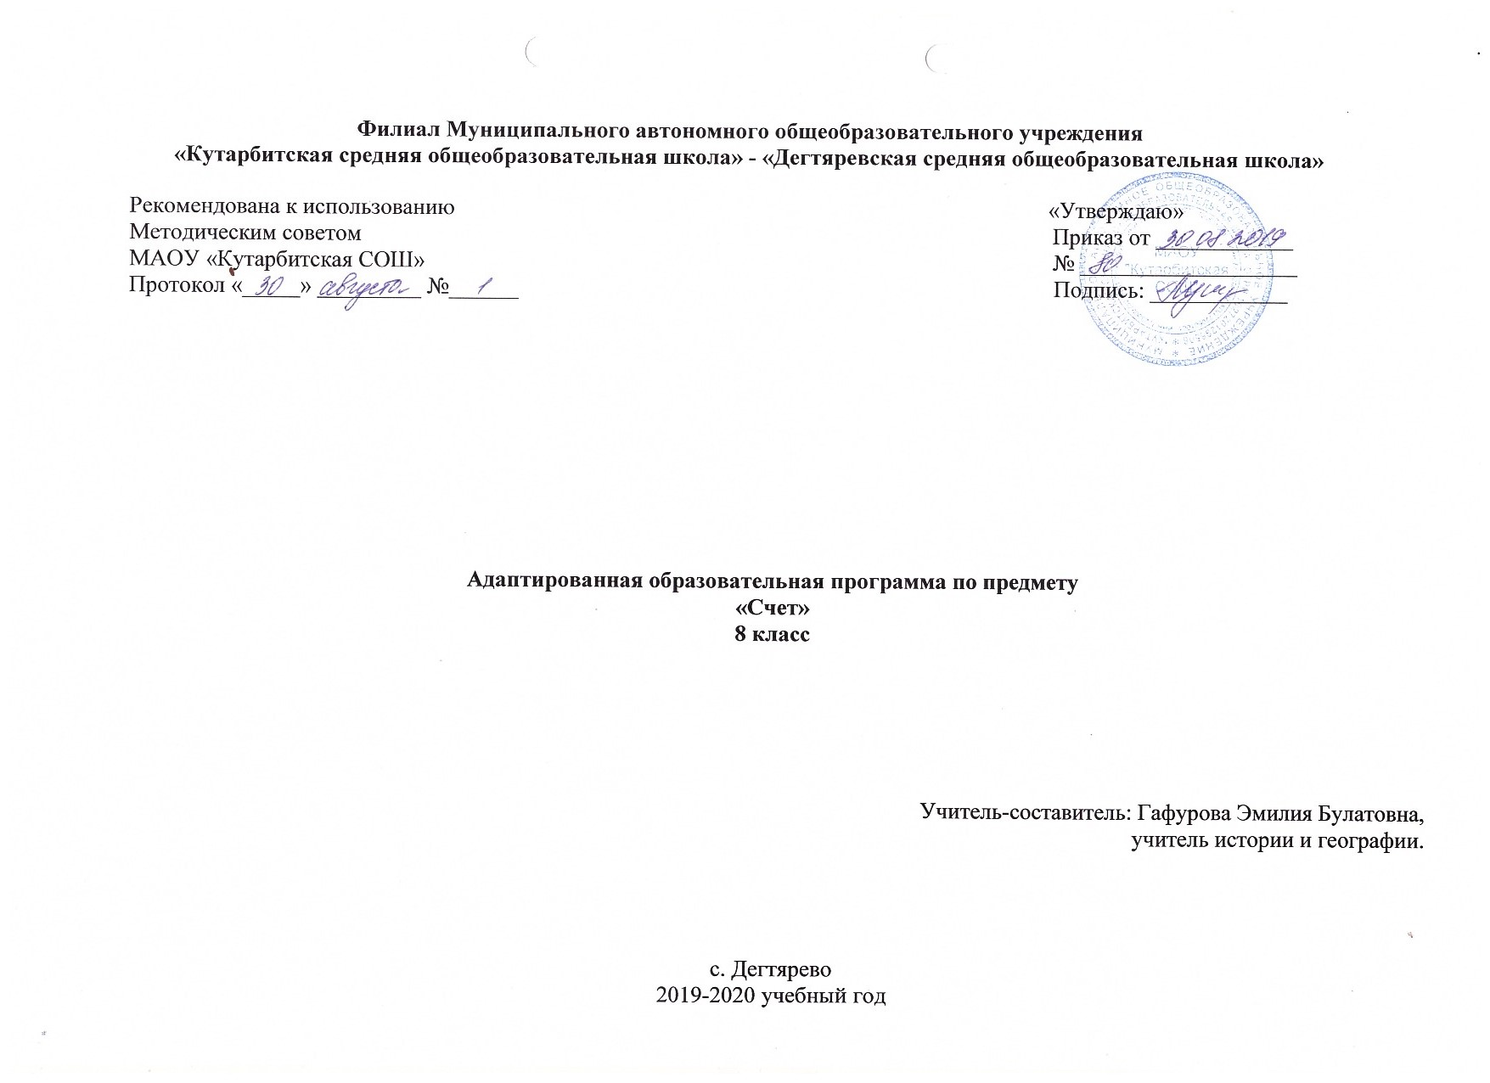Пояснительная записка

Данная программа индивидуального обучения на дому составлена на основе:
- Приказ Министерства образования Российской Федерации от 10.04.2002 № 29/2065-п «Об утверждении учебных планов специальных (коррекционных) образовательных учреждений для обучающихся, воспитанников с отклонениями в развитии»;
- Рабочая программа на основе учебной программы специальных(коррекционных) образовательных учреждений 8 вида 5-9 классы, сборник 1», ГИЗ «Владос», Москва, 2011 г., допущена Министерством образования Российской Федерации.

Общие цели образования

Цель данного курса состоит в максимальном включении обучающегося в образовательный процесс, в формировании доступных ему видов деятельности (предметно-практической, игровой, элементарной учебной, общения, трудовой). Результатом обучения по программе должна стать социально-бытовая адаптация ребенка, максимально возможная самостоятельность в процессе жизнедеятельности, то есть социализация.
Задачи обучения: формирование общей культуры, обеспечивающей разностороннее развитие личности (нравственно-эстетическое, социально-личностное, интеллектуальное, физическое);
охрана и укрепление физического и психического здоровья ребенка, в том числе их социального и эмоционального благополучия;
формирование основ гражданской идентичности и мировоззрения обучающегося в соответствии с принятыми в семье и обществе духовно-
нравственными и социокультурными ценностями;
формирование основ учебной деятельности;
Общесоциальные и коррекционные задачи обучения и воспитания умственно отсталого ребёнка индивидуального обучения определяют организационные методы и формы их решения, которые подчинены дидактическим принципам и способствуют оптимальной адаптации к самостоятельной жизни.
Положительный эффект в воспитании и обучении учащегося может быть достигнут при проведении уроков с использованием следующих принципов:
- воспитывающей и развивающей направленности обучения;
- систематичности и последовательности;
- связи обучения с жизнью;
- коррекции в обучении;
- наглядности;
- сознательности и активности учащихся;
- индивидуального и дифференцированного подхода;
- прочности знаний, умений и навыков.
Общая характеристика учебного предмета
У детей с умственной отсталостью очень глубоко недоразвита познавательная деятельность с её процессами анализа и синтеза, что особенно ярко обнаруживается при обучению счёту. У детей не возникает подлинного понятия о числе и о составе чисел, они лишь механически заучивают порядковый счёт, с большим трудом овладевают конкретным счётом. А переход к абстрактному счёту для них недоступен.
При обучении необходимо предусмотреть систему таких ЗУНов, которые, прежде всего, явились бы действенными, практически ценными и обеспечили бы им подготовку к трудовой деятельности.
Обучение организуется на практической наглядной основе. Уроки необходимо обеспечить соответствующей системой наглядных пособий для фронтальной и индивидуальной работы учителя в классе, а также раздаточным дидактическим материалом для самостоятельных работ учащихся.
Обучение счёту глубоко умственно отсталых детей начинается с пропедевтического периода. Его содержание и основные задачи - развитие интереса к занятиям, выработка умения слушать учителя и выполнять его задания. Дети должны научиться работать в коллективе, вести правильно тетрадь, работать с дидактическим материалом и наглядными пособиями. Основными методами работы в этот период должны стать наблюдения, экскурсии, дидактические игры.
На уроках дети считают предметы, называют и записывают числа в пределах программного материала, решают простейшие задачи в одно действие, работают с монетами и с символами бумажных денег. Кроме этого, знакомятся с пространственными и временными представлениями, мерами длины и ёмкости, учатся распознавать некоторые геометрические фигуры.
Занятия должны быть тесно связаны с другими учебными дисциплинами, особенно с ручным трудом.

Место учебного предмета в учебном плане

Учитывая продолжительность учебного года (34 недели), планирование составлено на 68 часов в год. Объем учебной нагрузки согласно учебного плана школы на 2019-2020 учебный год 2 часа в неделю.
2. Основное содержание программы учебного предмета «Счет»
Повторение материала.
Устная и письменная нумерация в пределах 100.
Сложение и вычитание в пределах 100 без перехода через разряд (все случаи). Работа со счетами. Знакомство с десятком как с новой счетной единицей. Счет прямой и обратный десятками в пределах 100.
Решение примеров на сложение и вычитание круглых десятков, сложение круглого десятка с однозначным числом, сложение двузначного числа с однозначным без перехода через разряд, вычитание однозначного числа из двузначного без перехода через разряд.
Составление и решение задач в пределах 100 без перехода через разряд.
Меры стоимости: 1 рубль, 3 рубля. Размен и замена. Работа с символами бумажных денег. Вводится монета в 50 копеек.
Меры длины: метр (метровая линейка). Измерение метром.
Меры емкости: литр.
Меры времени: определение времени по часам с точностью до получаса.
Геометрический материал: круг. Обведение шаблона.

3. Требования к уровню подготовки по предмету
Обучающиеся должны знать:
- устную и письменную нумерацию в пределах 100;
- счёт прямой и обратный десятками в пределах 100;
- меру ёмкости «литр»;
- меру длины «метр», соотношение 1м = 100см;
- меры стоимости «копейка», «рубль», (50 коп., 1 руб., 2 руб., 5 руб., 10 руб., 20 руб.,), соотношение 1руб. = 100коп.
- понятия «моложе-старше»;
- меру времени «час», соотношение 1 сутки = 24ч.;
- геометрическую фигуру «овал».
Обучающиеся должны уметь:
- считать группами по «10» до 100;
- сравнивать числа в пределах 100;
- решать примеры в пределах 100 с переходом через разряд;
- составлять и решать простые задачи в пределах 100;
- решать простые задачи, в условиях которых имеются понятия «моложе-старше»;
- определять время с точностью до получаса;
- работать с литровыми и пол-литровыми ёмкостями;
- работать с монетами и символами бумажных денег в пределах 20 руб.;
- работать с метровой линейкой;
- сравнивать овал и круг.

4. Учебно-тематический план

Название раздела, темы | Кол-во часов
Введение. | 2
Количественные представления. | 15
Представления о величине. | 15
Представление о форме. | 15
Пространственные представления. | 15
Временные представления. | 6
ИТОГО: | 68

5. Список рекомендуемой учебно-методической литературы
- «Программы для глубоко умственно отсталых детей» под редакцией А.Р.Маллера, НИИДАПН РСФСР 1984г.
- «Программа обучения учащихся с умеренной и тяжелой умственной отсталостью» под редакцией Л. Б. Баряевой, Н.Н. Яковлевой - Санкт-Петербург: ЦДК проф. Л. Б. Баряевой, 2011.
- Воспитание и обучение детей с тяжелой интеллектуальной недостаточностью. А.Р.Маллер, Г.В.Цикато.
- Коррекционно-развивающее обучение и воспитание. Е.А.Екжанова, Е.А.Стребелева.
- Воспитание и обучение детей и подростков с тяжелыми и множественными нарушениями развития [программно-методические материалы]/ [Бгажнокова И.М., Ульянцева М.Б. и др.]; под ред. И.М.Бгажноковой. — М.: Гуманит.изд.центр ВЛАДОС, 2007. - 239с.
- Шипицына Л.М. Обучение общению умственно отсталого ребенка: Учебное пособие. – СПб.: ВЛАДОС Северо-Запад, 2010. – 279с.
- Аксенова А.К. Методика обучения русскому языку в специальной (коррекционной) школе: учеб. для студентов дефектол.фак.пед.вузов. – М.: Гуманит.изд.центр ВЛАДОС, 2000. - 320с.
- Маллер А.Р. Помощь детям с недостатками развития: Книга для родителей. – М.: АРКТИ, 2006. – 72с., ил.
- Обучение учащихся 1-4 классов вспомогательной школы: Пособие для учителей/ Под ред.В.Г.Петровой. -2-е изд., перераб. – М.: Просвещение, 1982. – 285с.
- Забрамная С.Д. Ваш ребенок учится во вспомогательной школе: Рабочая книга родителей. -2-е изд. – М.: Педагогика Пресс, 1993. – 48 с.
6. Календарно – тематическое планирование
№ | Тема урока | Кол-во часов | Дата
I четверть
1 | Повторение. | 1
2 | Устная и письменная нумерация в пределах 100. Таблица разрядов. | 1
3 | Геометрические фигуры: круг, квадрат, прямоугольник, треугольник. Обводка по шаблону. | 1
4 | Запись последующего и предыдущего числа в пределах 100. | 1
5 | Сравнение чисел в пределах 100. Знаки ˃, ˂, = | 1
6 | Сложение и вычитание в пределах 100 без перехода через разряд. Работа со счётами. | 1
7 | Решение задач на нахождение суммы. | 1
8 | Решение задач на нахождение остатка. | 1
9 | Квадрат, прямоугольник, треугольник. Выделение предметов соответствующих форм из множества. | 1
10 | Все виды сложения и вычитания чисел в пределах 100. | 1
11 | Увеличение и уменьшение числа на несколько единиц. | 1
12 | Решение задач на увеличение и уменьшение на несколько единиц. | 1
13 | Квадрат, прямоугольник, треугольник. Построение их по точкам. | 1
14 | Понятия «дороже-дешевле». | 1
15 | Решение задач, в условиях которых имеются понятия «дороже-дешевле». | 1
16 | Контрольная работа за I четверть. | 1
II четверть
17 | Счёт равными группами по 2, по 5, по 10 в пределах 100. | 1
18 | Образование сотни. | 1
19 | Счёт десятками. | 1
20 | Сложение круглых десятков в пределах 100. | 1
21 | Вычитание круглых десятков в пределах 100. | 1
22 | Решение задач на сложение и вычитание круглых десятков. | 1
23 | Меры стоимости. Рубль. Монета 50 копеек, 10 копеек. | 1
24 | Соотношение 1 руб. = 100 коп. Размен и замена. | 1
25 | Меры длины. Метр. Соотношение 1м = 100см. | 1
26 | Сложение чисел вида 64 + 3 | 1
27 | Вычитание чисел вида 63 - 2 | 1
28 | Решение задач на нахождение суммы | 1
29 | Решение задач на нахождение остатка. | 1
30 | Решение задач на увеличение и уменьшение на несколько единиц. | 1
31 | Измерение метром (метровой линейкой). | 1
32 | Повторение пройденного материала. | 1
III четверть
33 | Устная и письменная нумерация в пределах 100. Работа со счётами. Сравнение чисел в пределах 100. Знаки ˃, ˂, = | 1
34 | Сложение чисел вида 57 + 40 | 1
35 | Вычитание чисел вида 57 – 40 | 1
36 | Решение задач на нахождение суммы и остатка. | 1
37 | Меры времени. Год. Неделя. Сутки. Час. Соотношени 1сут. = 24ч. | 1
38 | Определение времени по часам с точностью до часа, до получаса. | 1
39 | Круг. Обводка по шаблону. Закрашивание предметов круглой формы. | 1
40 | Сложение чисел вида 42 + 25 | 1
41 | Увеличение числа на несколько единиц. Решение задач на увеличение числа на несколько единиц. | 1
42 | Вычитание чисел вида 58 - 27 | 1
43 | Вычитание чисел вида 48 – 38 | 1
44 | Вычитание чисел вида 48 – 45 | 1
45 | Уменьшение числа на несколько единиц. Решение задач на уменьшение числа на несколько единиц. | 1
46 | Овал. Обводка по шаблону. Закрашивание предметов Овальной формы. | 1
47 | Сложение чисел вида 38 + 2, 98 + 2 | 1
48 | Сложение чисел 38 + 42, 58 + 42 | 1
49 | Решение задач на нахождение суммы. | 1
50 | Меры стоимости. Монеты 50 копеек, 10 копеек, 1 рубль. Соотношение 1 руб. = 100 коп. Размен и замена. | 1
51 | Меры стоимости. 1 руб., 2 руб., 5 руб., 10 руб. 20 руб. Размен и замена. Работа с монетами и символами бумажных денег. | 1
52 | Повторение пройденного материала. | 1
IV четверть
53 | Устная и письменная нумерация в пределах 100. Работа со счётами. | 1
54 | Вычитание чисел 40 - 6 | 1
55 | Вычитание чисел вида 90 - 37 | 1
56 | Вычитание чисел вида 100 - 7 | 1
57 | Вычитание чисел вида 100 - 67 | 1
58 | Решение задач на нахождение остатка. | 1
59 | Решение задач на уменьшение на несколько единиц. | 1
60 | Квадрат и прямоугольник. Их сравнение. Меры времени. Сутки. Час. Определение времени по часам с точностью до часа, до получаса. | 2
61 | Все виды сложения в пределах 100 | 1
62 | Все виды вычитания в пределах 100 | 1
63 | Метр. Работа с метром. | 1
64 | Меры стоимости. 50 коп., 1 руб., 2 руб., 5 руб., 10 руб., 20 руб. Размен и замена. Работа с монетами и символами бумажных денег. | 1
65 | Решение задач, в условиях которых имеются понятия «дороже-дешевле». | 1
66 | Решение примеров в пределах 100 с помощью калькулятора. | 1
67 | Решение задач на сложение и вычитание в пределах 100. | 1
68 | Повторение пройденного материала. | 1

